Aujourd’hui, mardi 24 mars, je te propose…

- Une dictée de cinq mots (au choix de l’adulte qui te la fais, parmi les listes de mots dans le petit cahier noir) :

………………………………………. ………………………………………. ……………………………………….

………………………………………. ……………………………………….

- Du calcul :
- Des multiplications :

6 x 4 = ………….. 9 x 3 = ………….. 5 x 5 = ………….. 7 x 7 = …………..

14 x 3 = ………….. 12 x 5 = ………….. 17 x 2 = ………….. 25 x 4 = …………..

- Multiplier par une dizaine/une centaine ronde :

Avant de commencer, va regarder la vidéo explicative (j’ai mis le lien 1 dans l’article).
C’est fait ? alors tu peux lire le petit article « Multiplier par d/c » → fiche 1Calc. Il est à découper et à coller à la fin du cahier rouge, dans la boîte à outil, en-dessous de « Multiplier par 10/par 100 ».
Tu peux maintenant t’exercer :

6 x 30 = ………….. 7 x 400 = ………….. 8 x 50 = ………….. 20 x 300 = …………..

12 x 40 = ………….. 8 x ………….. = 160 50 x ………….. = 150 ………….. x 200 = 1 200

- De la Géométrie :
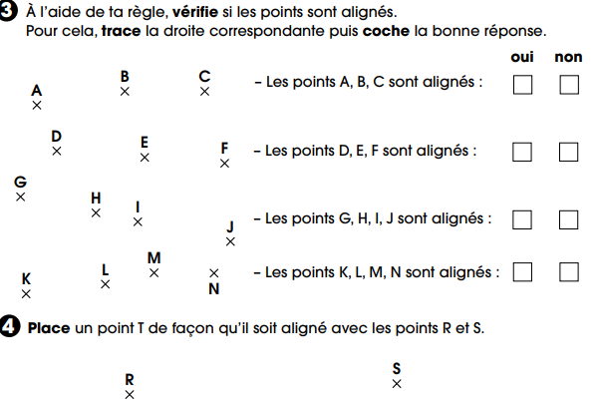

- La fiche de lecture suivie « Journal d’un chat assassin »
→ Tu peux en profiter pour t’entraîner à la lecture à voix haute
(fiche 4 JCA)

Bon travail, et à demain !

